**Nombre: MARIO BENITEZ MERA Bloque:141**

1. Como primer paso se creó una cuenta de Google Drive y después una carpeta compartida para que mis compañeros y yo podamos subir nuestros archivos con la finalidad de juntar los archivos y hacer uno solo.

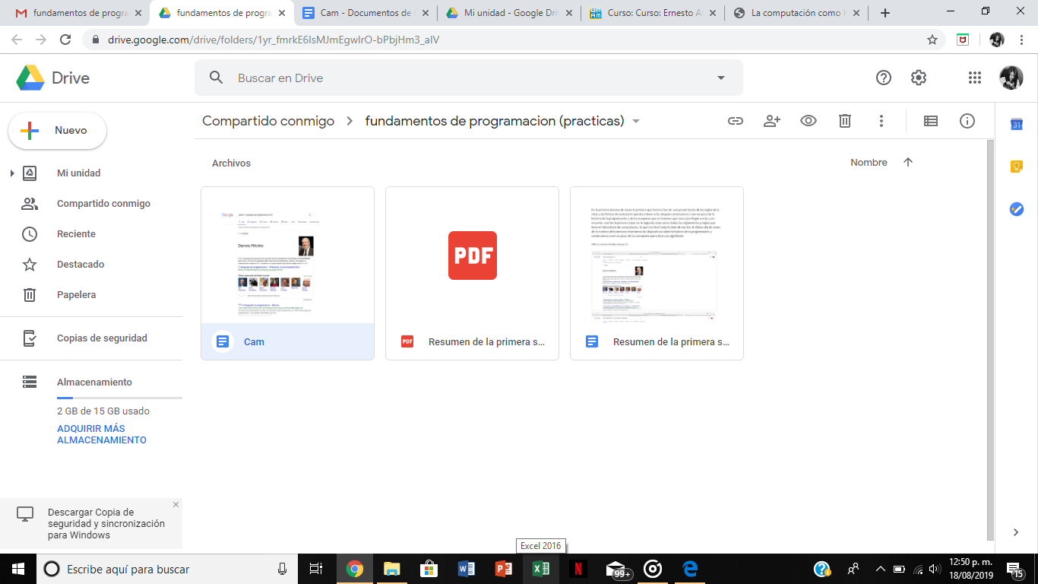

1. Aquí se creó una cuenta en OneNote para realizar un resumen de lo visto en la primera semana de clases, solo tome en cuenta la materia de Fundamentos de Programación.

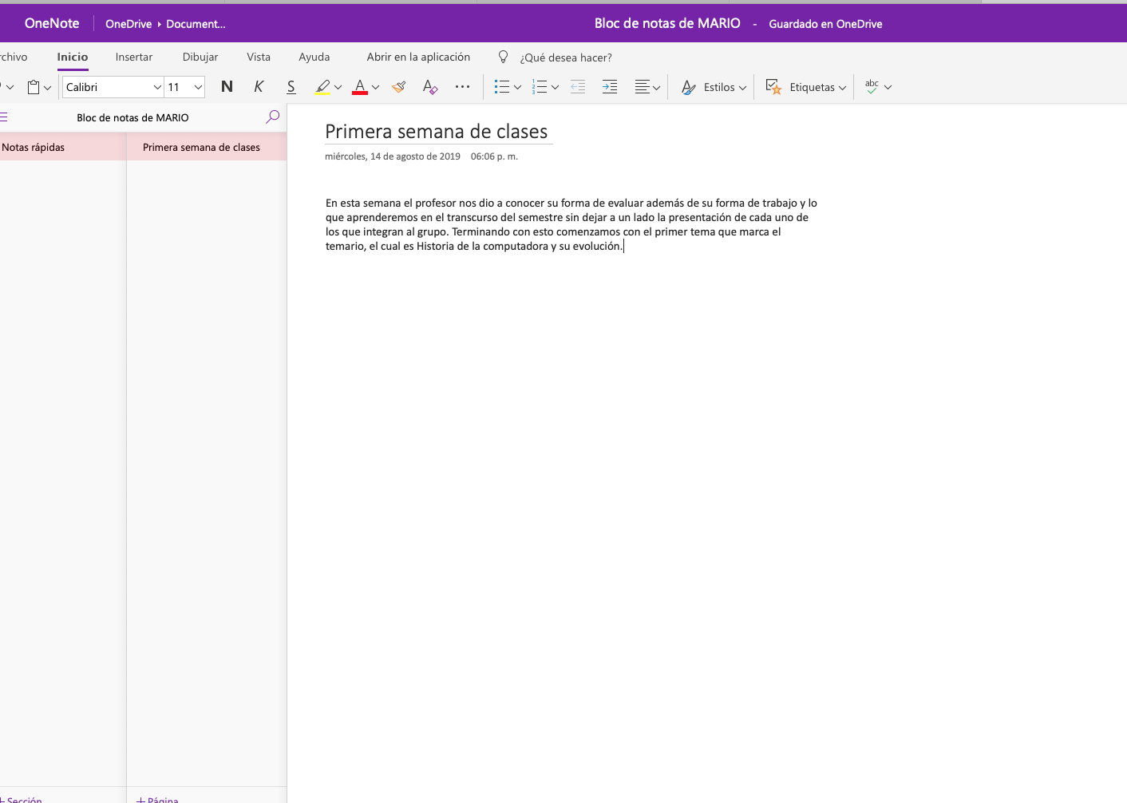

1. 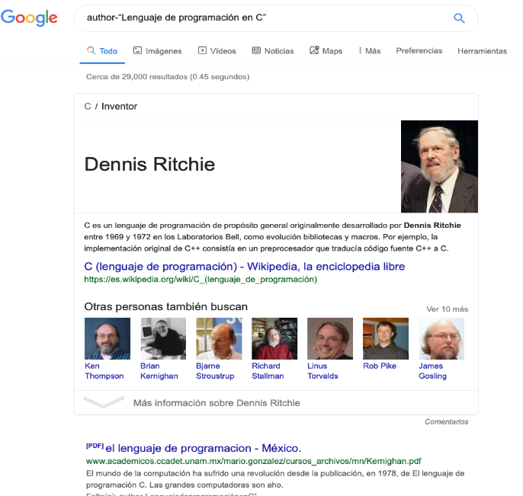A continuación, se hizo una pequeña búsqueda en Google utilizando la palabra “author” antes de “Lenguaje de programación en C”.
2. 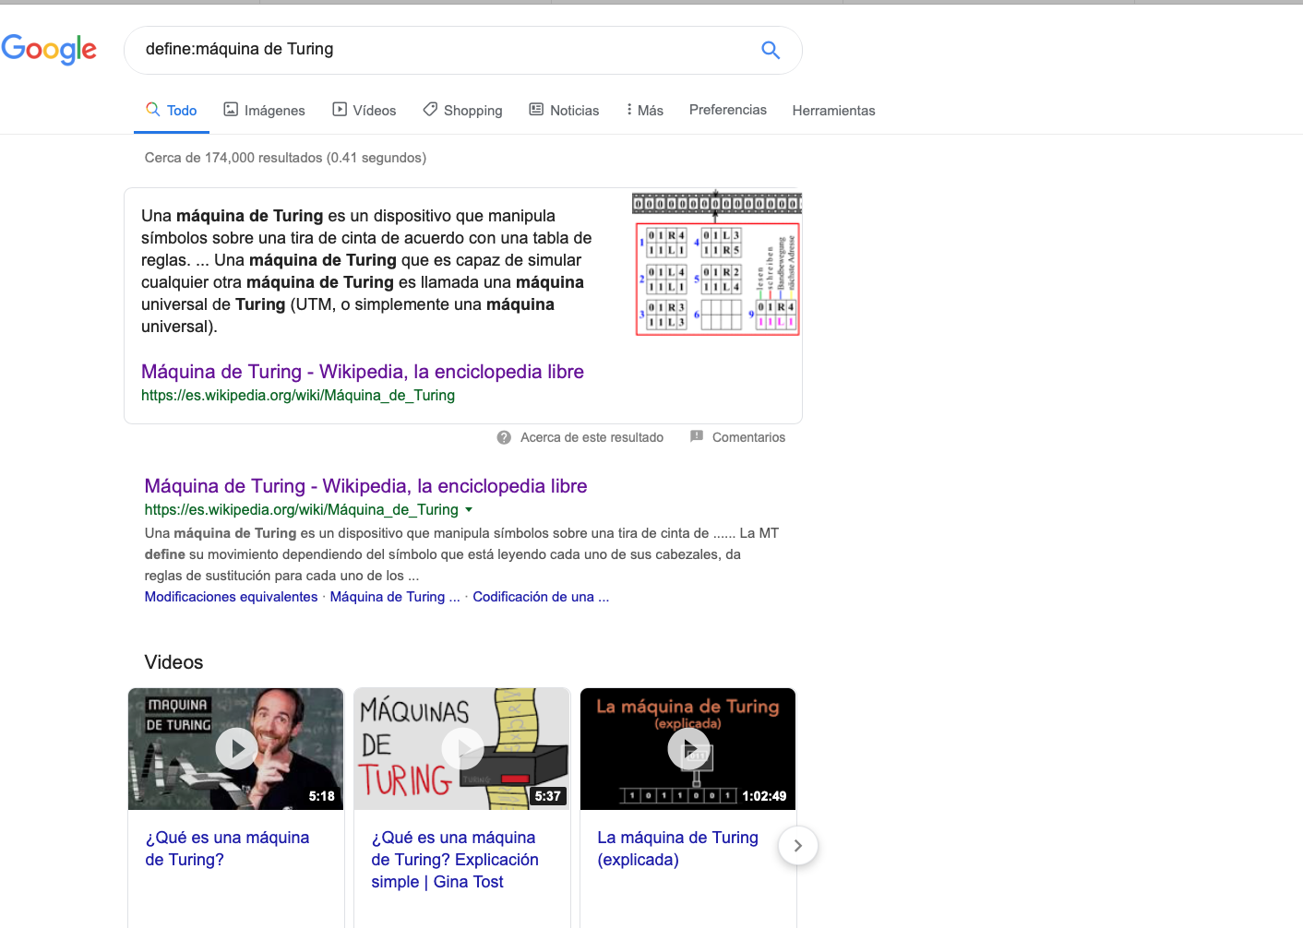En este paso solo se buscaba saber la definición de “máquina de Turing” colocando la palabra “define:” antes.
3. Durante este paso se me pidió graficar algunas funciones trigonométricas usando Google.

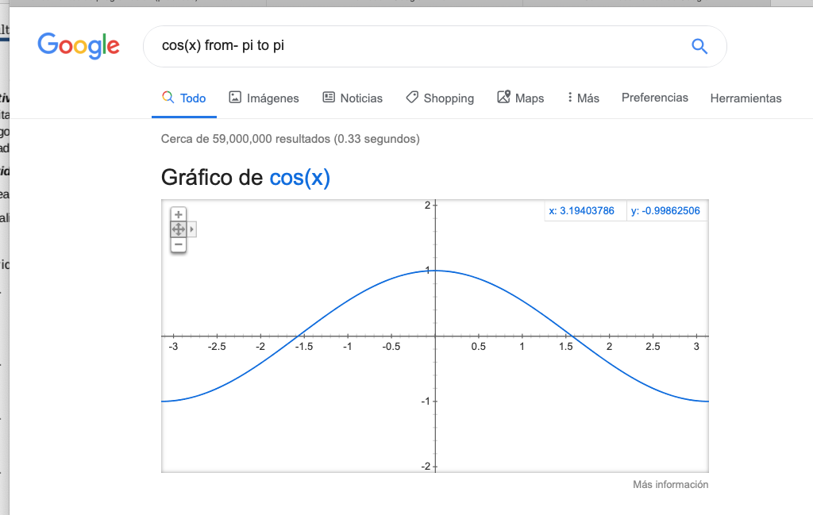

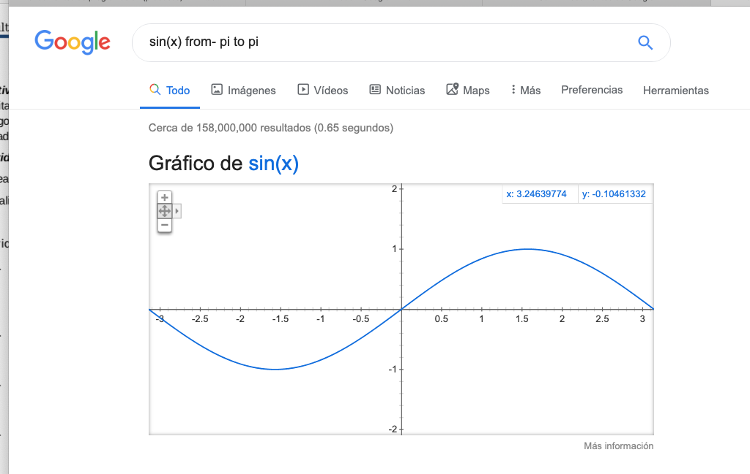

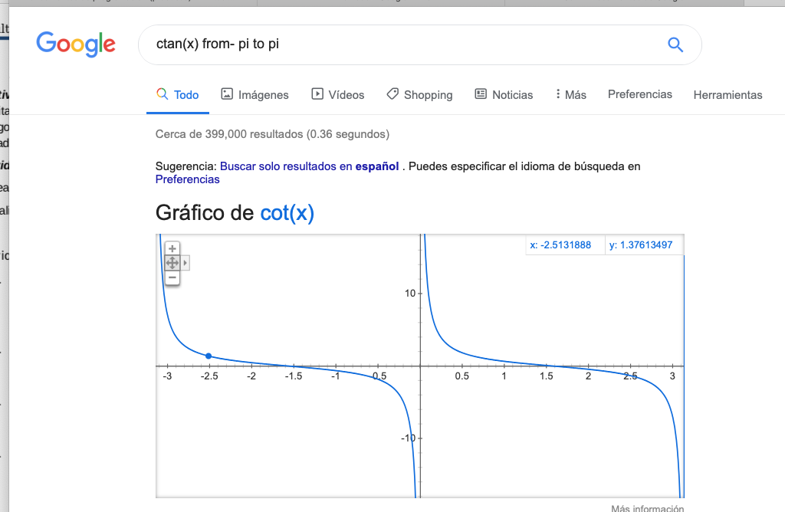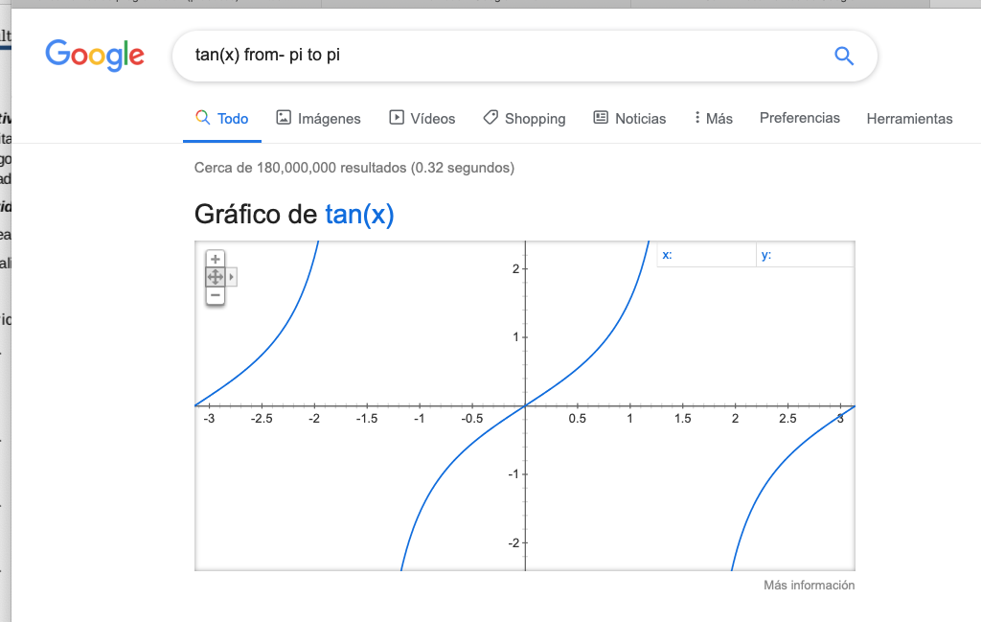

1. Como siguiente paso se nos pide buscar documentos en formato PDF sobre “Sistemas operativos Unix” para lo que utilice “intitle: y filetype:”.

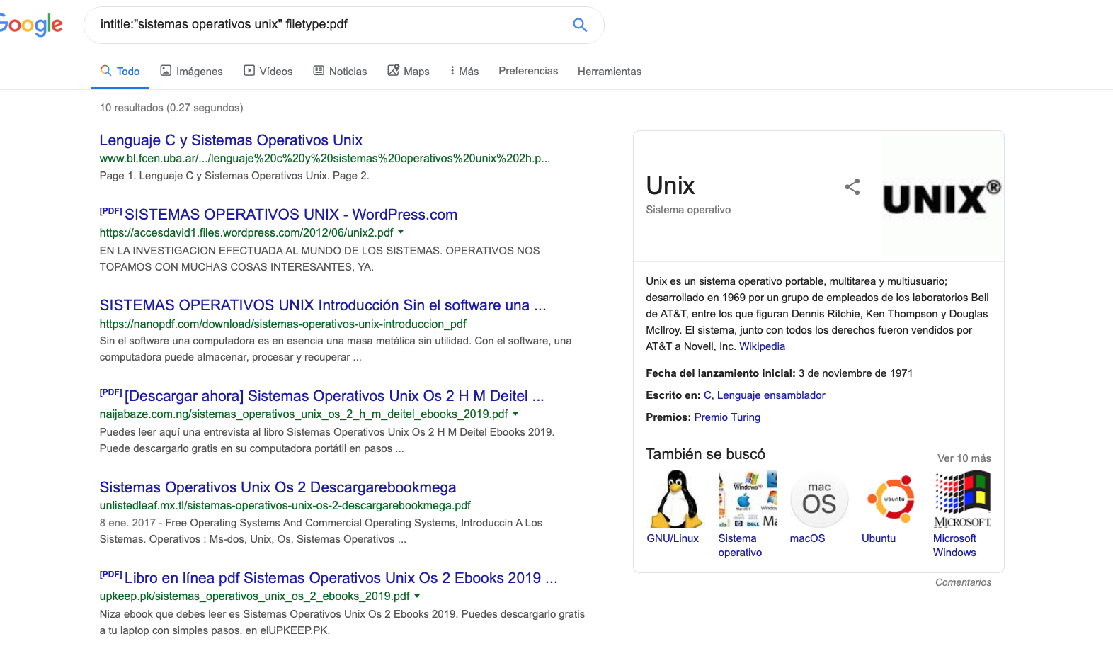

1. Se nos pidió resolver una serie de operaciones utilizando la calculadora que proporciona Google.

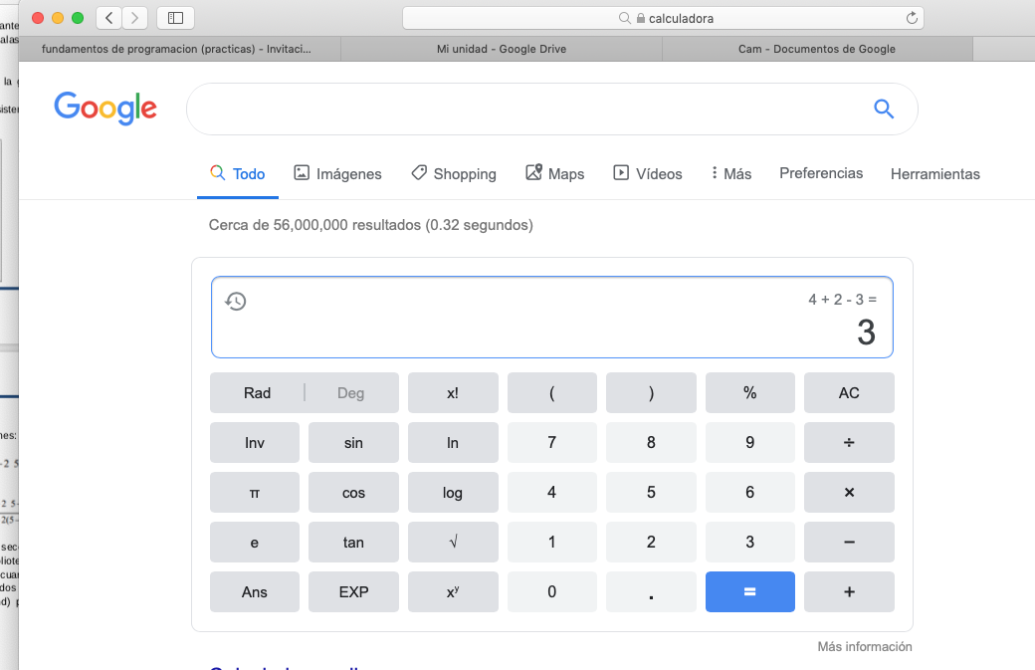

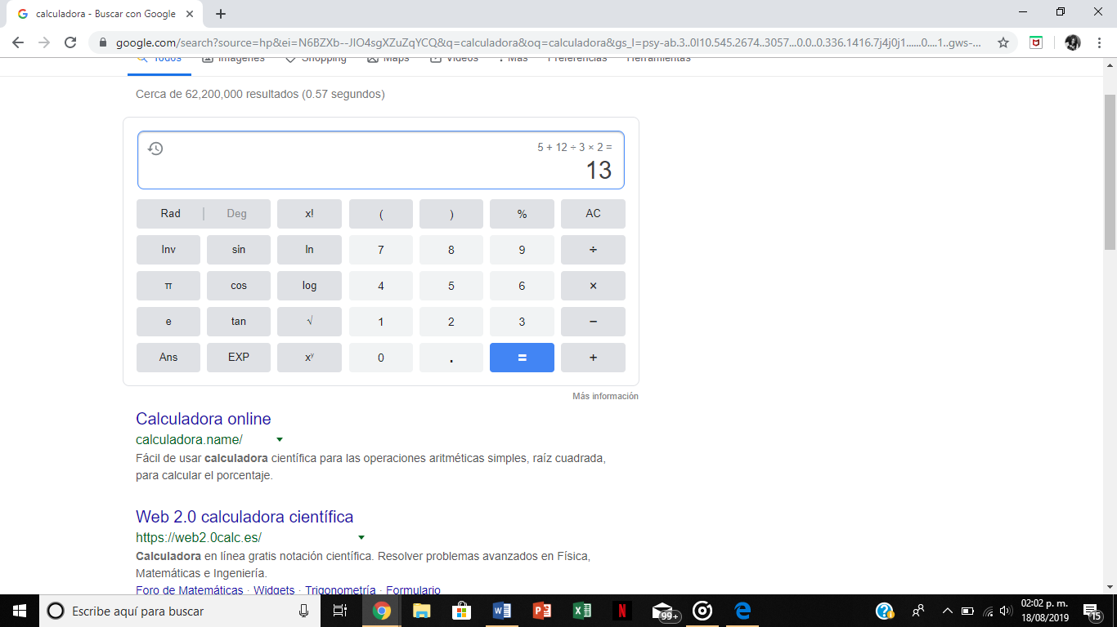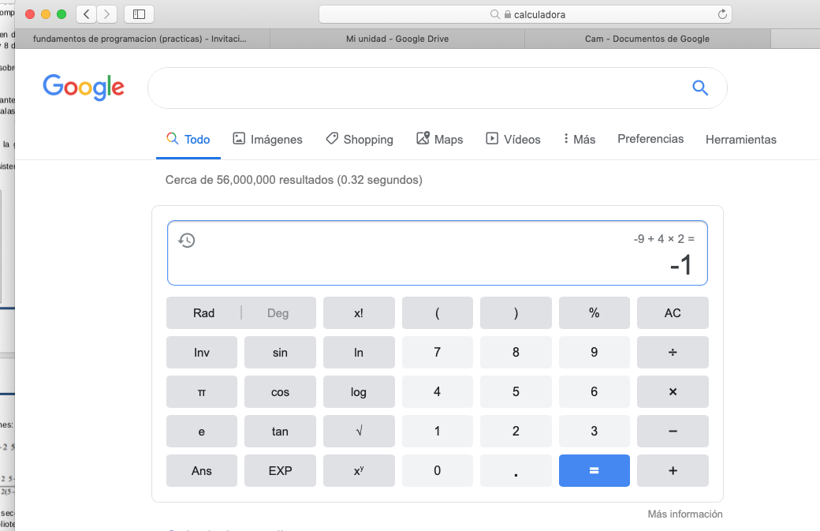

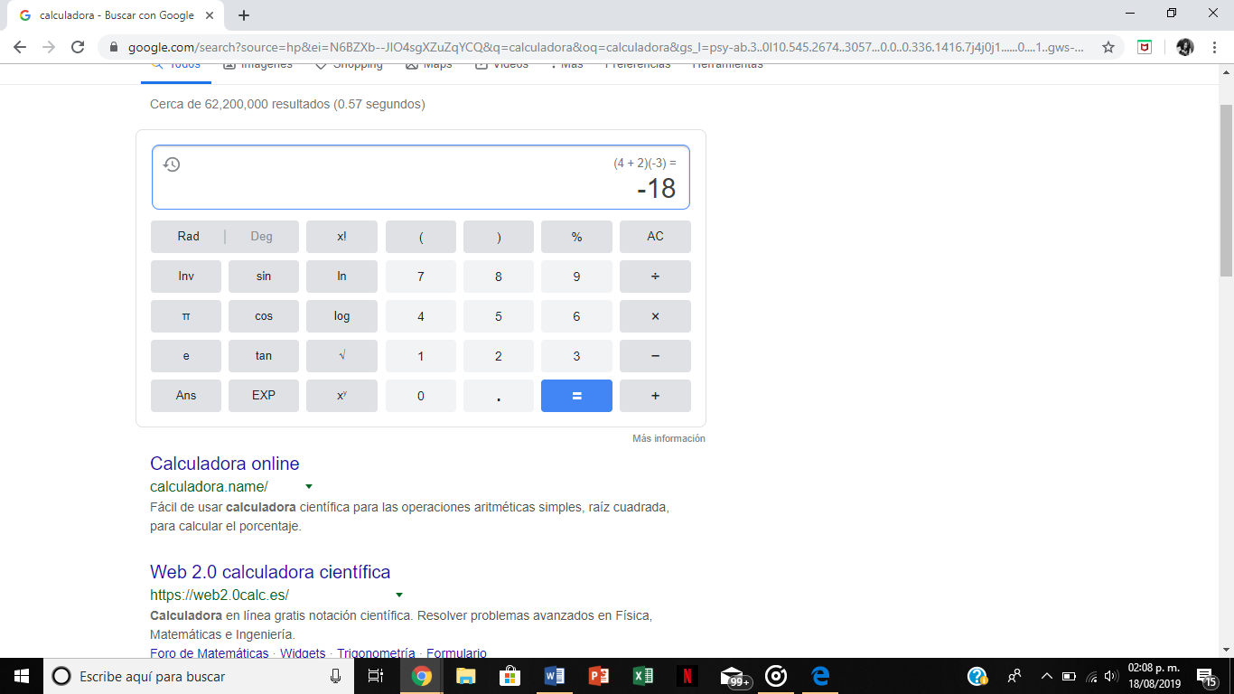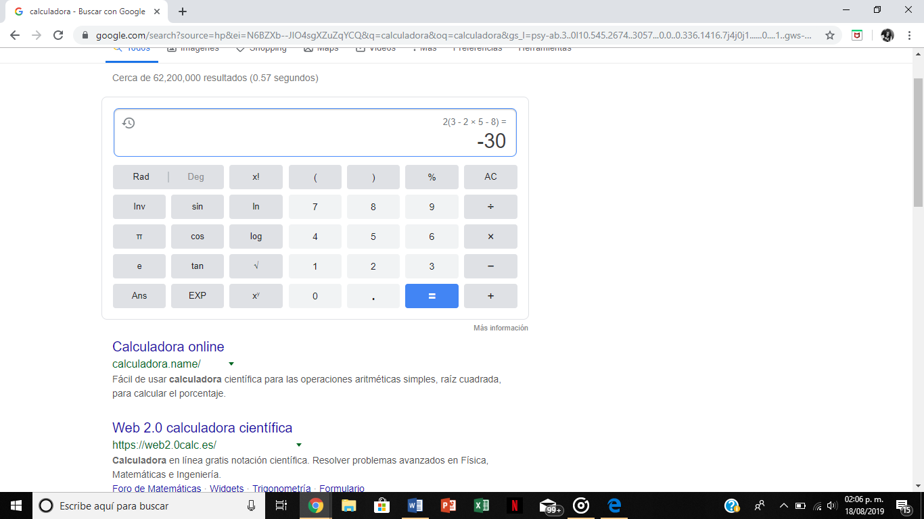

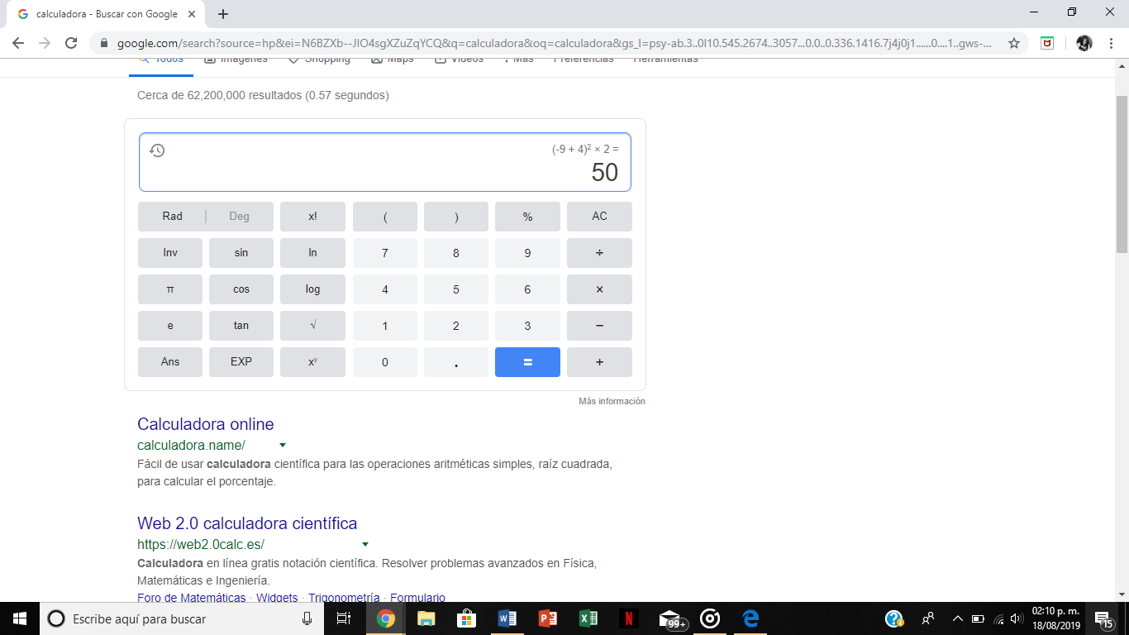

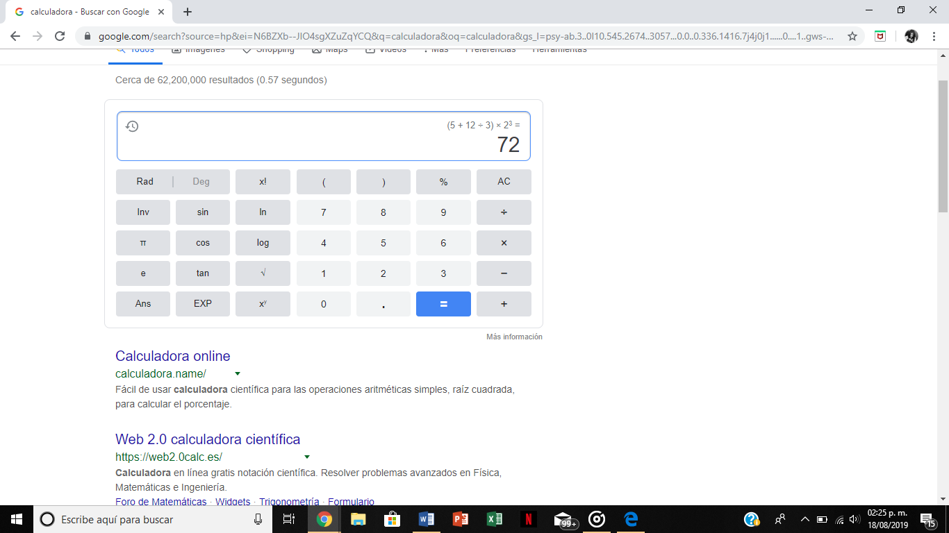

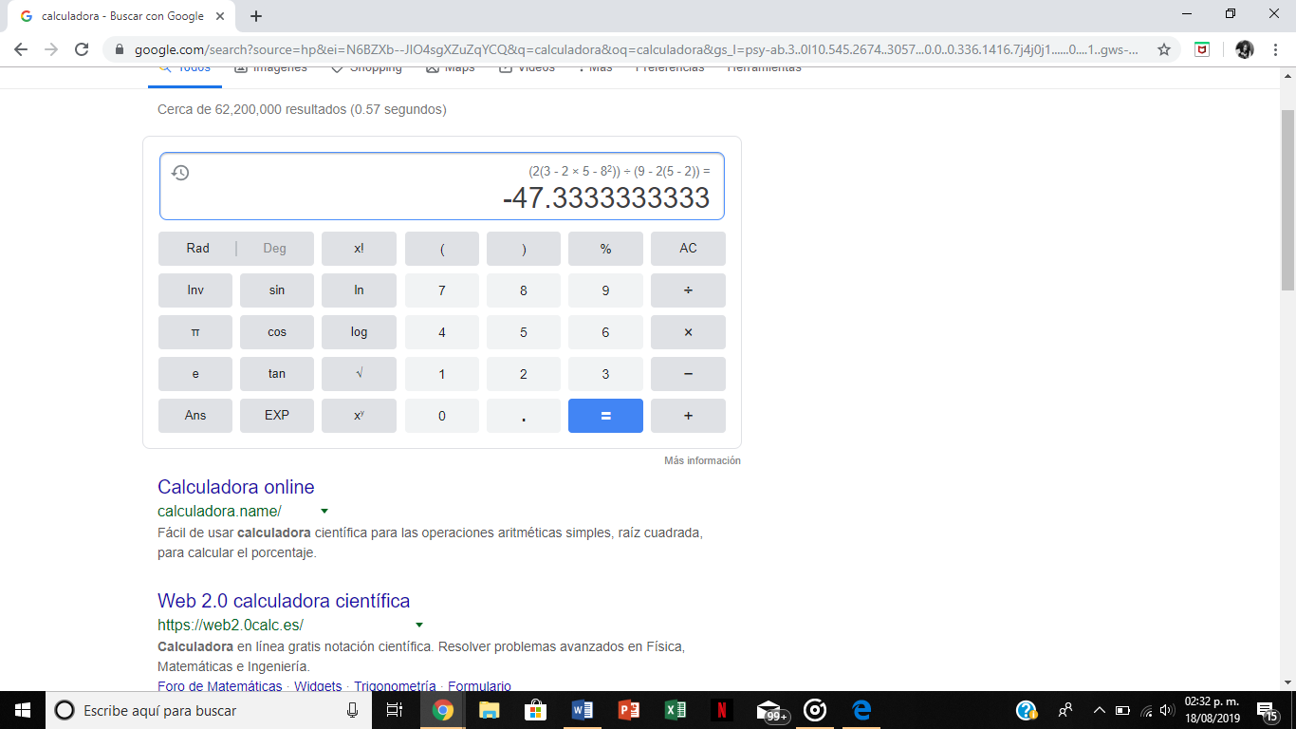

1. Se nos indicó buscar en bibliotecas digitales de la UNAM sobre “Programación en C” así como usar operadores como (and-or) con la finalidad de reducir un poco lo resultados y apreciar más fácil los que vienen en texto completo.

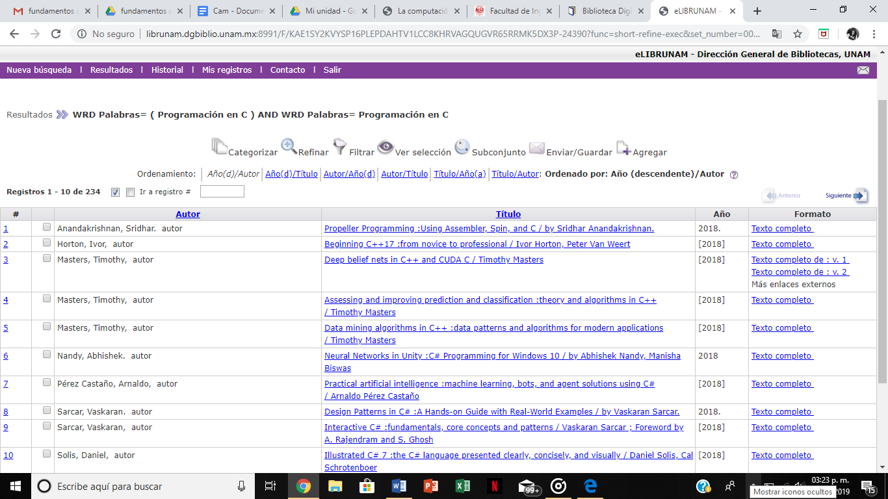

1. Se creó una sesión en Github y se realizaron una serie de pasos para crear distintos archivos, este es el link:

